# YAPAY ZEKA ALT ALANINDA **MAKİNE ÖĞRENMESİ**



BUĞRAHAN ÇİÇEKDAĞI

ANKARA ÜNİVERSİTESİ

BİLGİSAYAR MÜHENDİSLİĞİ

4

.SINIF

1. YAPAY ZEKA NEDİR?

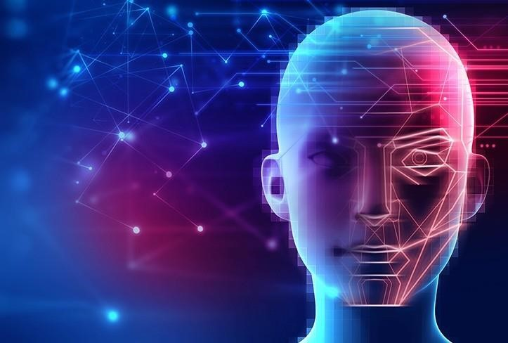İngilizce “artificial intelligence” tanımlamasının dilimizdeki tercümesi olarak kullanılan yapay zeka terimi, teknoloji dünyasında ise “AI” şeklindeki bir kısaltma ile tabir edilir.

En kısa açıklama ile “insan beyninin ve düşünme sisteminin kopya edilmesi” olarak tanımlanabilir. Tanımı biraz daha sade bir şekilde yapmak gerekirse; “bir bilgisayar programını insan gibi düşünebilecek hâle getirme” cümlesi kullanılabilir.

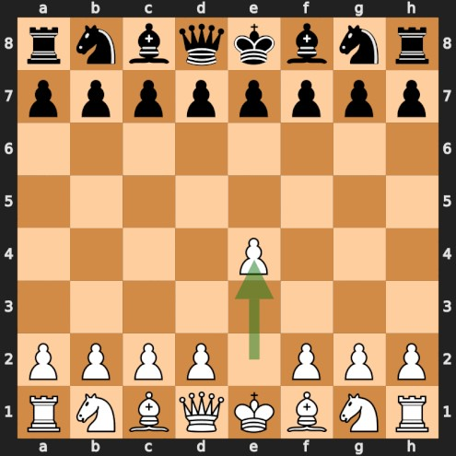Yapay zeka teknolojisi son birkaç yıldır popülerleşmiş olsa da aslında bilgisayar teknolojisi kadar eskidir. İngiliz asıllı bilim insanı

Alan Mathison Turing tarafından takvimler 1943 yılını işaret ederken ortaya atılan “Makineler düşünebilir mi?” sorusu, bugün geliştirilmeye çalışılan yapay zeka teknolojisinin temelini oluşturur.

1950-1951 yılları arasında Turing tarafından bilgisayar için geliştirilen **satranç yazılımı, yapay zekanın bilinen ilk kullanım alanıdır.** Kısacası yapay zeka zannedilenin aksine yeni bir teknoloji değildir.

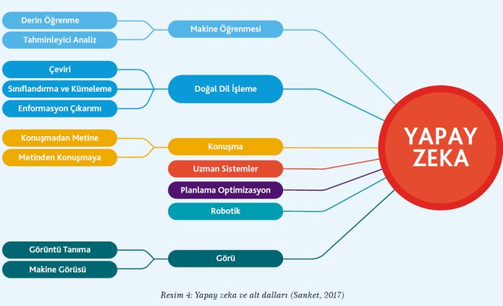Yapay zeka konusunda

araştırmalar yapılırken sıklıkla “**makine öğrenmesi**” ve “**derin öğrenme**” gibi tanımlarla

karşılaşılır. Bu tanımlar farklı gibi algılanmamalıdır çünkü **asıl teknoloji yapay zekadır**. Derin öğrenme olarak tabir edilen ifade ise makine öğrenmesinin alt başlığıdır.

# 2. YAPAY ZEKANIN ALT BAŞLIKLARI

1. Doğal Dil İşleme: Doğal dil işleme (NLP), makinelere insan dilini okuma, anlama ve üretme yeteneği sunan bir AI dalıdır. Sesli asistanların çoğu NLP kullanır.
2. Konuşma: Yapay zeka, sesi tanır, anlar ve cevap verir. Yapay zeka ses tanıma özelliğini en iyi Siri, Now, Echo, Cortana kullanmaktadır.
3. Uzman Sistemler: Belirli bir uzmanlık alanında, gerçek kişilerden derlenen bilgileri temel alarak sebepten sonuca veya sonuçtan sebeplere ulaşabilen sistemlerdir.
4. Planlama Optimizasyon: İşleri analiz edip yapılışında herkes tarafından örnek alınabilecek metotlar geliştirilerek süreçlerin iyileştirilmesi ve modellenmesi çalışmalarıdır.
5. Robotik: Robotik, robotların tasarımı, üretimi ve kullanımı ile ilgilenen çok disiplinli bir bilim dalıdır.
6. Görü: İnsandaki görsel algılama ve anlama yetisini bilgisayarda oluşturmayı amaçlayan tüm teknikler bilgisayarla görü ve kognitif öğrenme alanına girer.
7. **MAKİNE ÖĞRENMESİ (detaylar 4. başlıkta anlatılacaktır)**

# 3. ÖNEMLİ YAPAY ZEKA TEKNOLOJİLERİ

## a. Google Haritalar ve Ride-Hailing Uygulamaları

Artık yeni bir varış noktasına seyahat etmek için fazla düşünmek zorunda değilsiniz. Kafa karıştırıcı adres yönlerine güvenmek yerine, telefonunuzdaki kullanışlı harita uygulamasını açıp varış noktanızı yazabilirsiniz.

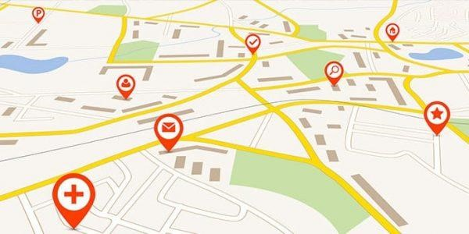Sizce, bu uygulamada yapay zekanın hangi alt alanları özellikle kullanılmıştr?

(Doğal Dil İşleme, Konuşma, Uzman

Sistemler, Planlama Optimizasyon, Robotik, Görü, Makine Öğrenmesi)

Planlama Optimizasyon, Makine Öğrenmesi ve Görü kullanılmıştır.

## b. Yüz Algılama ve Tanıma

Fotoğraf çekerken yüzümüzde sanal filtreler kullanmak ve telefonlarımızın kilidini açmak için yüz kimliğini kullanmak, günlük yaşamımızın bir parçası olan iki AI uygulamasıdır. İlki, herhangi bir insan yüzünün tanımlandığı anlamına gelen yüz algılama özelliğini içerir. İkincisi, belirli bir yüzün tanındığı yüz tanımayı kullanır.

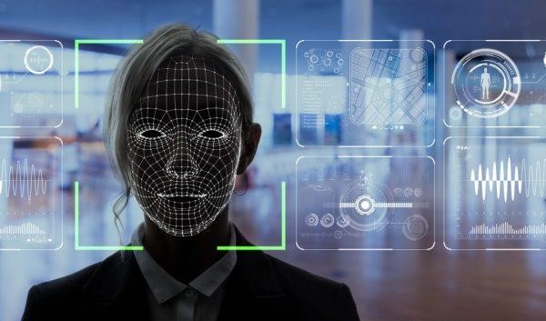(Doğal Dil İşleme, Konuşma, Uzman

Sistemler, Planlama Optimizasyon, Robotik, Görü, Makine Öğrenmesi)

Uzman Sistemler ve Görü kullanılmıştır.

## c. Metin Editörleri veya Otomatik Düzeltme

Belgeleri yazarken, karmaşıklık düzeylerine bağlı olarak yazım hataları, dil bilgisi, okunabilirlik ve intihal olup olmadığını kontrol eden editörler için dahili veya indirilebilir otomatik düzeltme araçları vardır.

(Doğal Dil İşleme, Konuşma, Uzman Sistemler, Planlama Optimizasyon, Robotik, Görü, Makine Öğrenmesi)

Doğal dil işleme, Makine Öğrenmesi ve Planlama Optimizasyon kullanılmıştır.

## d. Arama ve Tavsiye Algoritmaları

En sevdiğiniz filmleri izlemek, şarkı dinlemek veya çevrimiçi alışveriş yapmak istediğinizde, size önerilen öğelerin ilgi alanlarınızla mükemmel bir şekilde uyumlu olduğunu fark ettiniz mi? Bu yapay zekanın güzelliğidir.

Planlama Optimizasyon ve Makine Öğrenmesi kullanılmıştır.

## e. Dijital Asistanlar

Ellerimiz dolu olduğunda, genellikle bizim adımıza görevleri yerine getirmek için dijital asistanlara başvururuz. Bir elinde bir fincan kahve ile araç kullanırken, asistandan annenizi aramasını isteyebilirsiniz. Asistan, örneğin, Siri kişilerinize erişecek, “Anne” kelimesini tanımlayacak ve numarayı arayacaktır.

Doğal Dil İşleme, Konuşma, Uzman Sistemler, Planlama Optimizasyon, Görü, Makine Öğrenmesi

**f. Sosyal Medya**

Sosyal medyanın ortaya çıkışı, dünyaya aşırı konuşma özgürlüğü ile yeni bir anlatı sağlamıştır. Ancak bu, siber suçlar, siber zorbalık ve nefret söylemi gibi bazı toplumsal kötülükler getirdi. Çeşitli sosyal medya uygulamaları, bu sorunları kontrol etmek ve kullanıcılara diğer eğlenceli özellikleri sağlamak için AI desteğini kullanıyor.

Uzman Sistemler, Planlama Optimizasyon, Makine Öğrenmesi

# 4. MAKİNE ÖĞRENMESİ

Makine öğrenmesi, insanların öğrenme şekillerini **taklit etmek** için veri ve algoritmaların kullanımına odaklanıp doğruluğunu kademeli olarak artıran bir yapay zeka (AI) ve bilgisayar bilimi dalıdır.

Makine öğrenmesi, büyüyen veri birimi alanının önemli bir bileşenidir. İstatistiksel yöntemler kullanılarak, algoritmalar; sınıflandırmalar veya tahminler yapmak üzere **eğitilir** ve veri madenciliği projelerinde temel içgörüleri ortaya çıkarmaktadır. Bu içgörüler, sonrasında uygulamalar ve işler dahilinde **karar verme sürecini teşvik ederek, ideal anlamda önemli büyüme ölçütlerini etkiler**. Büyük veri genişleyip büyümeye devam ederken, veri mühendislerine yönelik piyasa talebi artacak ve bu mühendislerin en önemli iş sorularını ve nihayetinde bu sorulara yanıt vermek için kullanılacak verilerin tanımlanmasına yardımcı olmaları gerekecek.

MAKİNE ÖĞRENMESİ

Denetimsi

z Öğrenme

Küçülme

Boyutsal

Büyük veri

görselleştirme

Yapı keşfi

Anlamlı

sıkıştırma

Özellik çıkarma

eleme

Küm

Tavsiye Sistemi

Müşteri

Sınıflandırma

Hedefli

Pazarlama

Öğrenme

Denetimli

ndırma

Sınıfla

Kimlik

Dolandırıcılığı

Saptama

Müşteri Koruma

Resim

Sınıflandırma

Teşhis

Ger

i

Dönüş

Reklam Verimi

Tahmin Etme

Piyasa Tah

mini

Hava Durumu

Nüfus Artış

Hızı

Tahmin

i

Yaşam

Beklenti

Tahmini

Destekli Öğrenme

Anlık Karar

Alma

Robot

Navigasyonu

Öğrenme

Hedefleri

Skil

Kazanma

AI Oyunu

# MAKİNE ÖĞRENMESİ ÖRNEK TEKNİKLER

1. **Destek Vektör Makineleri (Support Vector Machines) :** Destek vektör makineleri bir düzlemi ayırarak sınıflandırma yapmamızı sağlar.

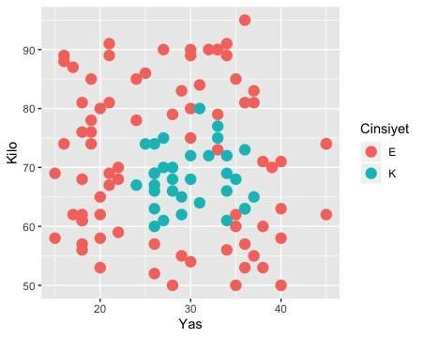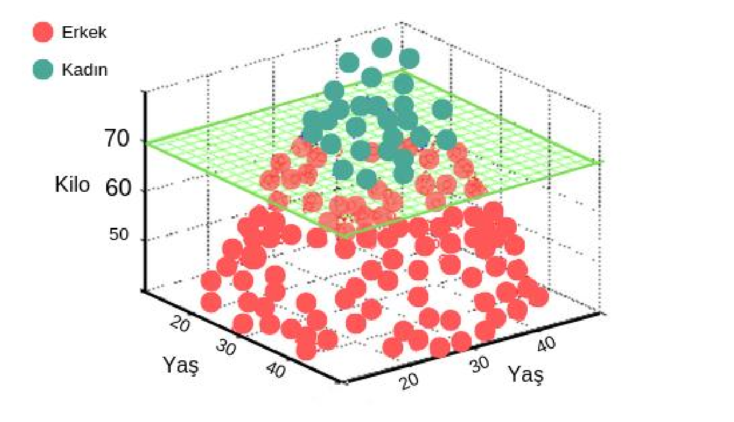

1. **2) Çekirdek Hilesi (Kernel Trick) :** Bir doğruyla ayıramadığımız, doğrusal olmayan durumlarda (non-linear) çekirdek hilesi (kernel trick) kullanılır.

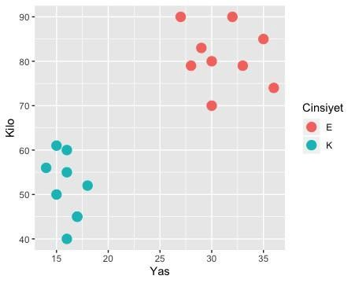

1. **Çekirdek Hilesi (Kernel Trick) :** Bir doğruyla ayıramadığımız, doğrusal olmayan durumlarda (non-linear) çekirdek hilesi (kernel trick) kullanılır.

• **3) Basit Doğrusal Regresyon:** Basit doğrusal regresyon iki değişken arasında doğrusal bir ilişkiyi kurarak tahminde bulunur.

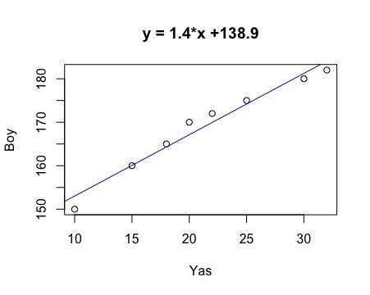

## 4) K-En Yakın Komşu (K-Nearest Neighborhood, KNN): KNN algoritması

sınıflandırma için kullanılır. Sınıfını öğrenmek istediğimiz bir verinin k tane en yakın komşusuna bakıp, komşularının çoğu hangisiyse o sınıfa koyarız.

1. 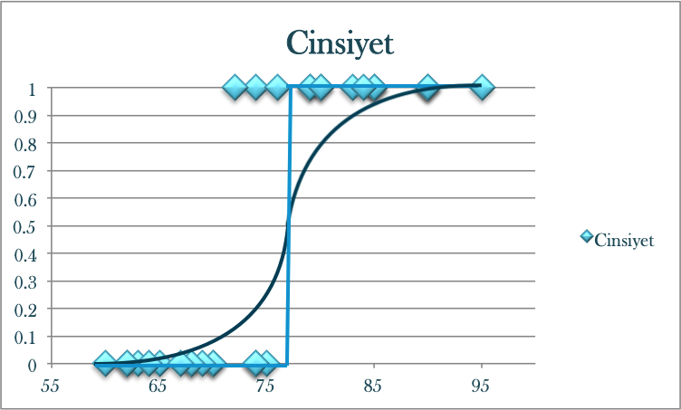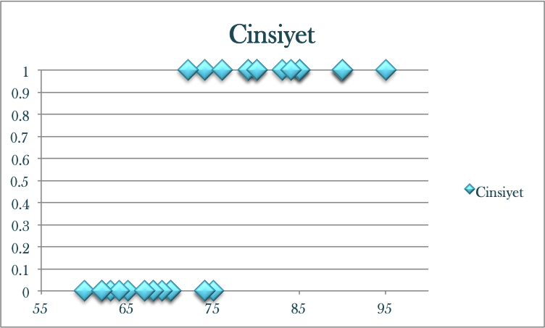**Lojistik Regresyon:** Lojistik regresyon bir sınıflandırma algoritmasıdır. Lineer regresyonda bir tahmin sonucu 0.2 gibi bir değer elde edebiliriz, lojistik regresyonda ise var-yok, canlı-ölü, geçti-kaldı gibi.

Buradaki basamak fonksiyonunun atlama yaptığı noktaya bakarak 75 kilodan daha az kilolular kadın, 75 kilodan daha kilolu olanlar erkek diyebiliriz. Özetle lojistik regresyon, sayısal verilerden kategorik veri tahmini için iyi bir algoritmadır.

1. 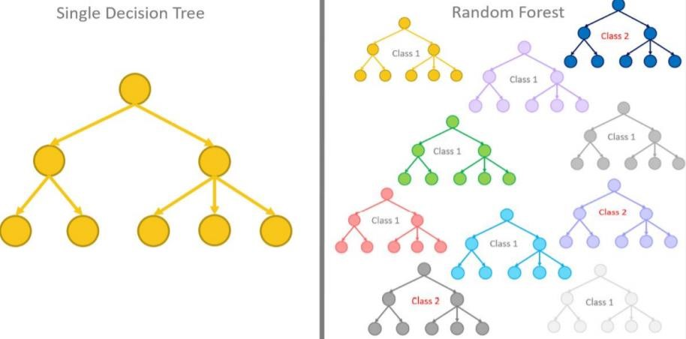**Random Forest :** Denetimli sınıflandırma algoritmalarından biridir. Hem regresyon hem de sınıflandırma problemlerinde kullanılmaktadır. Algoritma, birden fazla karar ağacı üreterek sınıflandırma işlemi esnasında sınıflandırma değerini yükseltmeyi hedefler.

# BAZI ÖRNEK PROJELER

**Proje 1: Derin Öğrenme ve Makine**

## Öğrenmesi ile Yüzde Anlık olarak Duygu Tespiti

**Amaç:** İnsan yüzünde oluşan birçok farklı duygu durumunu anında ve doğru tespit edebilmek.

Binden fazla fotoğrafın bulunduğu Cohn-Kanade veri

setindeki fotoğraflar, etiketlenerek etiketli veri seti oluşturuldu. Bu veri setinde 398 yüz fotoğrafı ve 8 adet

duygu etiketi (nötr, kızgın, kibirli, iğrenme, korku, mutluluk, üzüntü ve şaşırma) bulunmakta.

Sonra, her yüz fotoğrafından Keras’ın pre-trained (önceden eğitilmiş) vggface modeli kullanılarak yüz ifadesini gösteren 68 nokta çıkarıldı

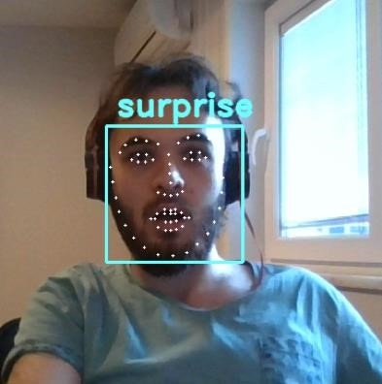

## Proje 2: EEG Sinyallerinden Epilepsi Hastalığı Tespiti

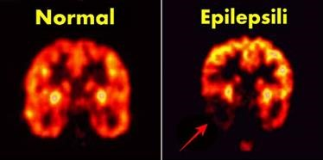**Amaç:** EEG Sinyallerinin veri bilimi ve çeşitli makine öğrenmesi yöntemleriyle işlenerek kişinin epilepsi hastası olup olmadığının tahmin edilmesi.

Hastalığın erken tanısı ve doğru teşhisine katkı sağlamak için veri bilimi ve çeşitli makine öğrenmesi metotları kullanılabilir. Bunun için, Elif Nur ve Nur Aslıhan bir araya gelerek epilepsi hastası olan ve olmayan kişilerden kaydedilen beyin dalgaları aktivitesini elektriksel ölçen EEG sinyallerini işleyerek hastanın epilepsi hastası olup olmadığını tahmin eden bir model geliştirdi.

**Proje 3: Mobil Oyunlarda Kullanıcıların Ulasabilecȩ gĭ Seviye Tahmini:**

**Amaç**: Kullanıcının oyundaki davranısına̧ gore ̈ 7. seviyeye (‘level’) ulasıp̧ ulasamayaca̧ gını̆ ve kullanıcı oyunu daha ilk indirdigĭ anda nasıl bir profil izleyeceginĭ tahmin etmek.

**Proje:** Kullanıcının “7. level” seviyesine erisip̧ erisemeyecȩ ginĭ tahmin etmek iciņ sayısal degĭ skenlerlȩ modelleme yaparken, oyunu ilk indirdigĭ andaki davranısını̧ tahmin etmek iciņ kategorik degĭ skenlerlȩ modelleme yaptılar.

**Proje 4: Google PlayStore’da Bulunan Uygulamaların Yıldız Tahmini: Amaç:**Google Playstore’da bulunan uygulamaların ne kadar yıldız alacağını ve uygulamalara yapılan yorumların içinde en çok geçen kelimeleri tahmin etmeye çalışmak.

**Proje:** Projede 34.000 adet uygulamanın bulunduğu bir veri seti, çeşitli makine öğrenmesi algoritmalarında değerlendirildi. Aynı zamanda, uygulamalara yapılan

yorumlar pozitif, negatif, tarafsız olarak sınıflandırıldı ve NLP kullanılarak bu yorumların içinde en fazla geçen kelimeler bulundu.

# KAYNAKLAR

* baslangicnoktasi.org
* medium.com – Merve Noyan, Ece Akdağlı
* azure.microsoft.com
* muratsakal.com
* youtube.com/MertCobanov

# TEŞEKKÜRLER

Kim bilir, belki bir gün DÜNYAYI YAPAY ZEKA YÖNETİR? Etikler ve sosyal değerleri bir tarafa bıraktığınızda belki de en doğrusu bu olacaktır? Belki de şu an bile öyledir?

Dinlediğiniz için teşekkürler. Sorularınız varsa yardımcı olmaya çalışacağım ama takılırsam Google ile de çözebiliriz, emin değilim ☺